**문제 4.**

**문제**

임의 크기(W x H)의 2차원 직사각형 영역이 있다. 원래 이 영역은 모두 “0”으로 가득찬 하나의 이어진 공간이었는데, “1”로 이루어진 임의의 가로선과 세로선들이 새로 생기면서 여러 영역으로 분리되었다. “0”으로 위, 아래, 좌, 우가 모두 이어진 영역을 하나의 “닫힌(Closed) 영역”이라고 할 때, “닫힌 영역”의 총 개수를 구하고, 그중 “0” 이 직사각형 형태로 채워진 “직사각형(Rectangle) 영역”은 몇 개인지 계산하시오.

예를 들어 상세히 설명하면, 아래와 같이 원래 “0”으로 가득 채워진 20x20 의 직사각형 영역에 여러개의 “1”로 이루어진 가로/세로선으로 생겨서 영역이 분리되었다고 한다면,

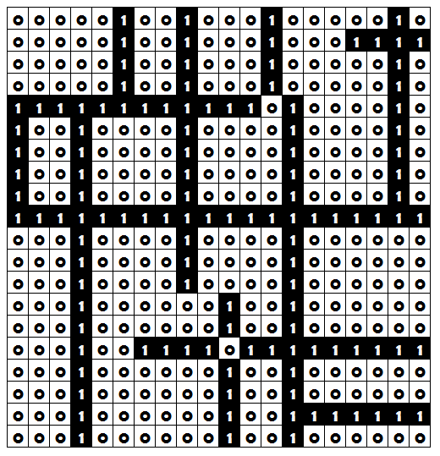<그림1>

“닫힌(Closed) 영역”의 개수는, 서로 다른 색깔로 구분했을 때, 아래와 같이 총 16개가 된다.

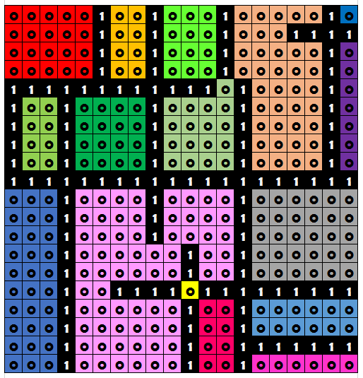<그림2>

이중, 직사각형 모양의 형태로 생긴 “직사각형(Rectangle) 영역”은, 하얀색 닫힌 영역을 제외한 나머지 영역으로 아래와 같이 총 13개이다. 첨언하면, 한축의 크기가 1 인 1x1, 1xN, Mx1 크기의 영역도 “직사각형 영역”이다.

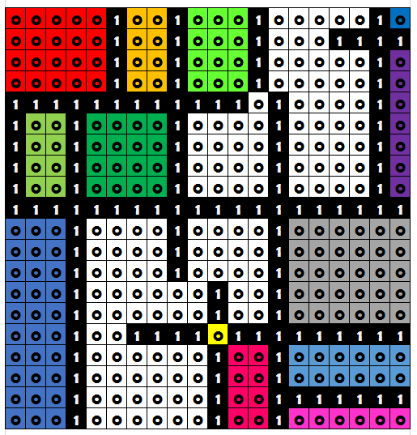<그림3>

**입력과 출력**

**<입력 파일 형식>**

input.txt 파일의 첫째 줄에는 입력으로 주어진 직사각형 영역의 너비(Width)와 높이(Height)가 주어지고, 다음줄부터에는 이 직사각형에 채워진 “0”과 “1”이 너비x높이만큼 주어진다.

**<결과 출력 형식>**

“닫힌 영역”의 개수와 “직사각형 영역”의 개수를 파일(output.txt)로 출력한다

**<입력 파일 예시>**

<그림1>을 설명하기 위해 사용된 입력은 다음과 같다.

|  |
| --- |
| 20 20  00000100100010000010  00000100100010001111  00000100100010000010  00000100100010000010  11111111111101000010  10010000100001000010  10010000100001000010  10010000100001000010  10010000100001000010  11111111111111111111  00010000100001000000  00010000100001000000  00010000100001000000  00010000001001000000  00010000001001000000  00010011110111111111  00010000001001000000  00010000001001000000  00010000001001111111  00010000001001000000 |

**<결과 출력 예시>**

<그림1>에 사용된 입력에 대한 출력은 다음과 같다.

|  |
| --- |
| 닫힌 영역 개수 : 16  직사각형 영역 개수 : 13 |